Краткосрочный проект

«Мой поселок Бурмакино»
Паспорт проекта.
Тема: «Мой поселок Бурмакино»
Вид проекта: творческий, краткосрочный, групповой.
Продолжительность: три дня.
Актуальность проекта:
Воспитание гражданственности, любви к окружающей природе, Родине, семье – один из основополагающих принципов государственной политики в области образования, закрепленный в Законе Российской Федерации «Об образовании». В настоящее время патриотическое воспитание становится самостоятельным и важным звеном российского образования. Его задачи выдвигаются самой жизнью и признаются актуальными и государством, и обществом.
В концепции модернизации российского образования сказано:
«Развивающемуся обществу нужны современно образованные, нравственные люди, … которые… обладают развитым чувством ответственности за судьбу страны».
Сегодня, о необходимости возрождения патриотического воспитания заговорили на государственном уровне. Принята государственная программа «Патриотическое воспитание граждан Российской Федерации на 2011–2015 годы», которая сохраняет непрерывность процесса по дальнейшему формированию патриотического сознания российских граждан как одного из факторов единения нации.
Участники: педагог и дети подготовительной группы.
Образовательная область ОП: «Познание».
Цель: Воспитывать чувство гордости, уважения и любви к родному краю через знакомство с историей поселка, его основанием.
Задачи:
• Расширять представления детей об истории родного поселка.
• Познакомить с различными источниками получения информации.
• Развивать самостоятельность, коммуникативные качества, память, мышление, творческое воображение.
• Обогащение отношений между детьми в группе опытом совместной деятельности через формирование представлений о родном поселке.
• Формирование чувства сопричастности к родному краю, Российской истории.
Предполагаемый результат:
Для детей: ответственное отношение к общественно-значимым заданиям; развитие у детей инициативы, активности, самостоятельности; расширение знаний об истории родного поселка; самореализация.
Для педагога: повышение профессионализма; внедрение новых методов в работе с детьми и родителями; личностный и профессиональный рост; самореализация.

Поэтапная реализация проекта
1 этап – подготовительный (организационный):
Ознакомительная часть
Первый день
1) Рассматривание фото о Бурмакино (знакомство с литературой).
Цель: Учить детей пользоваться книгой, как источником получения информации.
2) Знакомство с историей поселка (виртуальная экскурсия)
Цель: пополнить знания детей об истории родного поселка, поддерживать познавательный интерес к его истории.
Дидактические игры:
«Экскурсия по поселку» (на материале фотовыставки).
«Вот моя улица, вот мой дом» (на материале фотографий, рисунков).
Цель: Закреплять навыки ориентировки, знания административных и культурных зданий, улиц.

2 этап – основной (продуктивный):
День второй. Практическая часть
1) Конструирование «Мой поселок».
2) Макетирование «Поселок в прошлом, настоящем и будущем».
3) Мозаика и рисование на песке.
Цель: Вовлечение детей в активную творческую деятельность, поддержание интереса к проекту; развитие умения слушать и запоминать информацию.

3 этап – заключительный (результативный):
День третий
1) Работа художественной студии
Рисование-фантазия на тему «Мой поселок Бурмакино».
Цель: Закрепить навыки композиционного построения рисунка, смешивания красок; воспитание интереса к рисованию.
Презентация выставки рисунков «Мой поселок Бурмакино».
Цель: прививать любовь к родному краю, воспитывать чувство гордости за свой поселок.

Рассматривание фото о поселке.
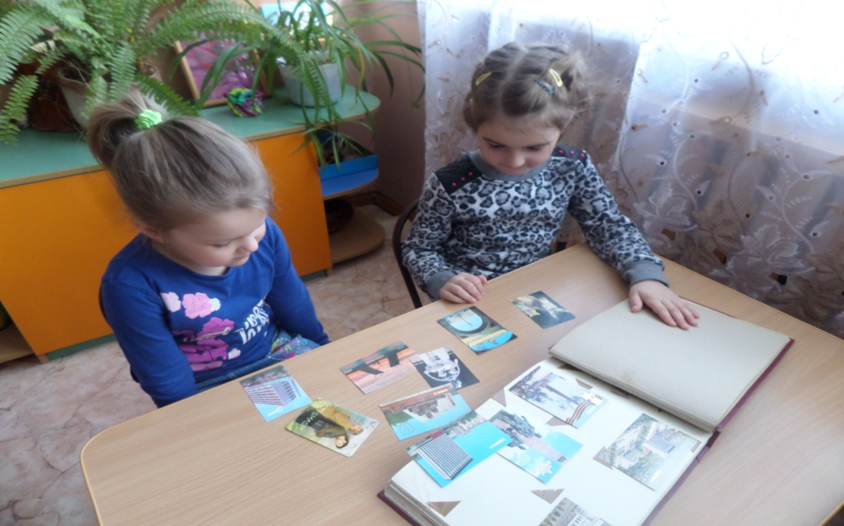

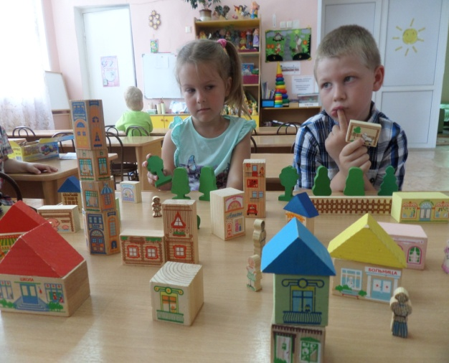
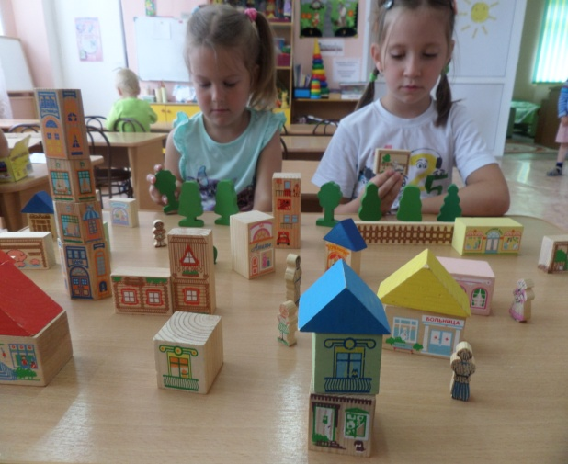
Конструирование «Мой поселок».
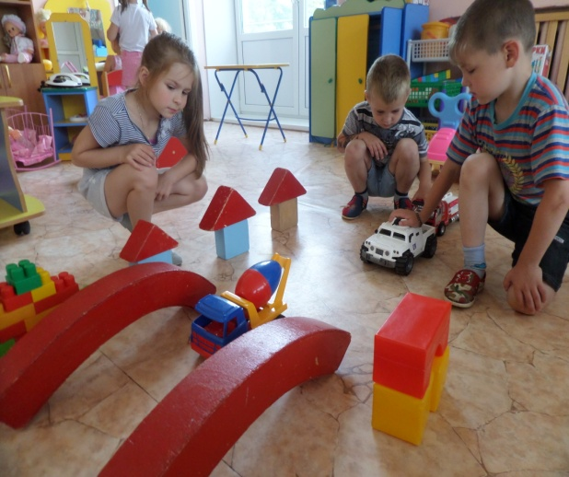
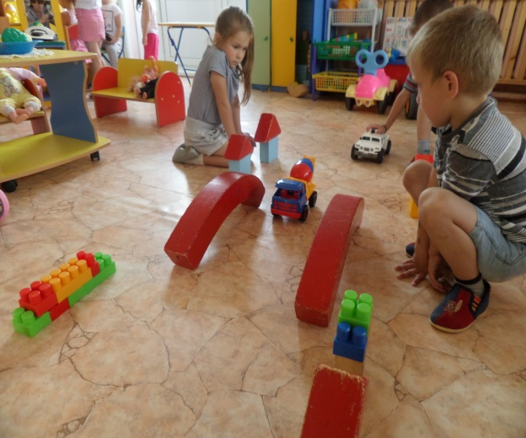

Макетирование «Поселок в прошлом, настоящем и будущем».

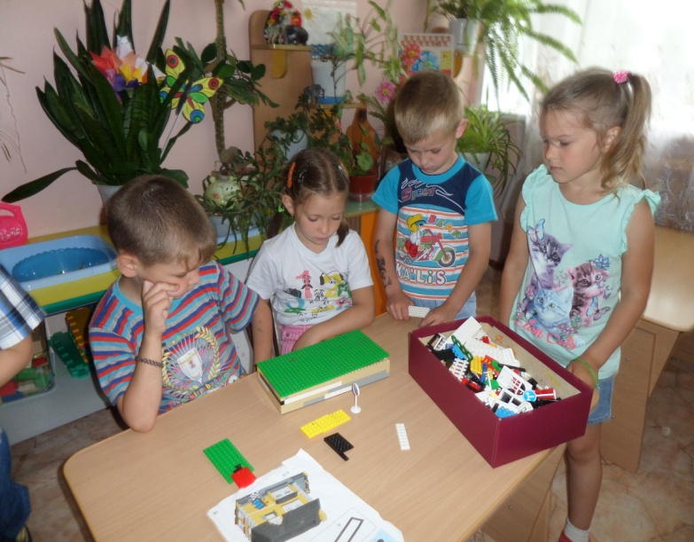
Мозаика и рисование на песке.
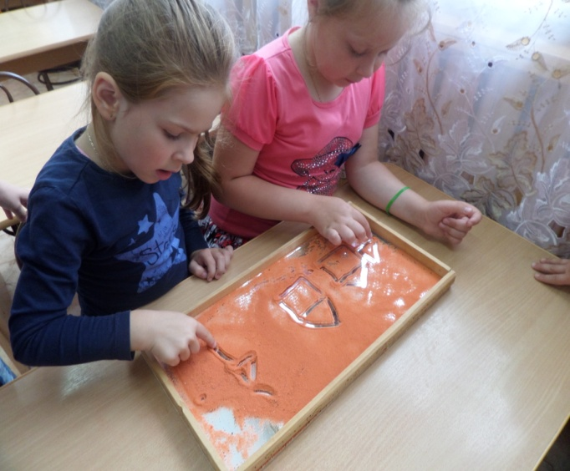

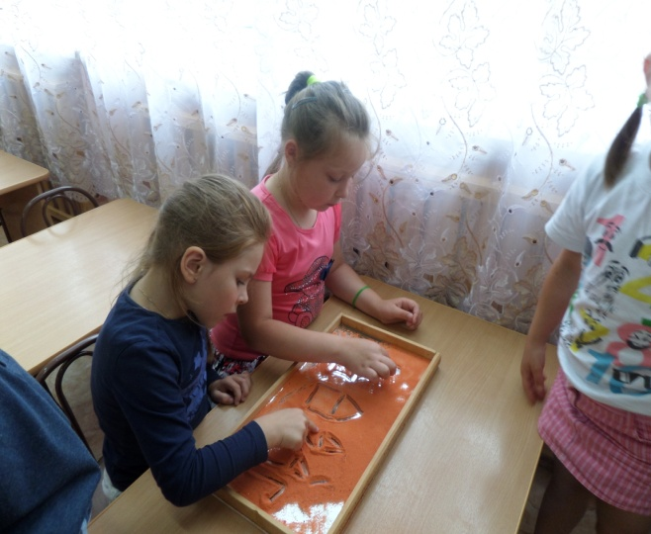

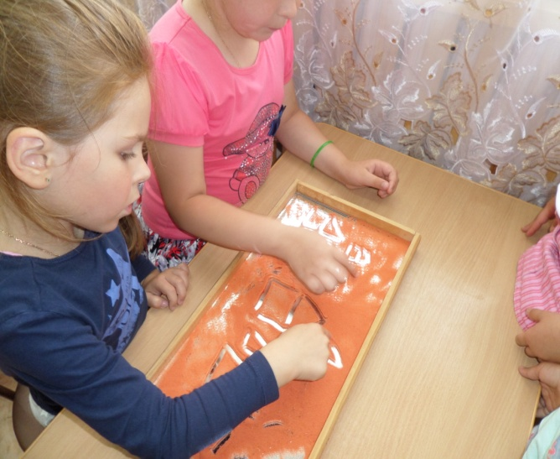

Рисование-фантазия на тему «Мой поселок Бурмакино».

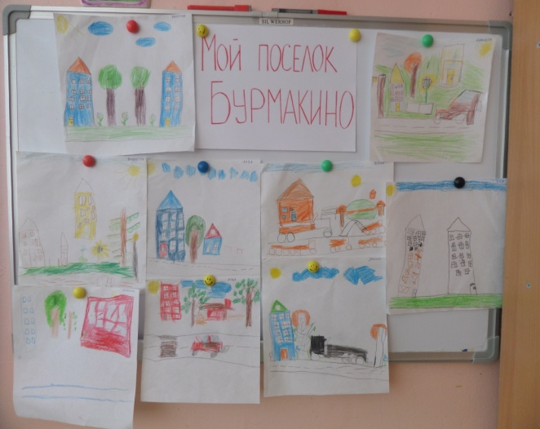
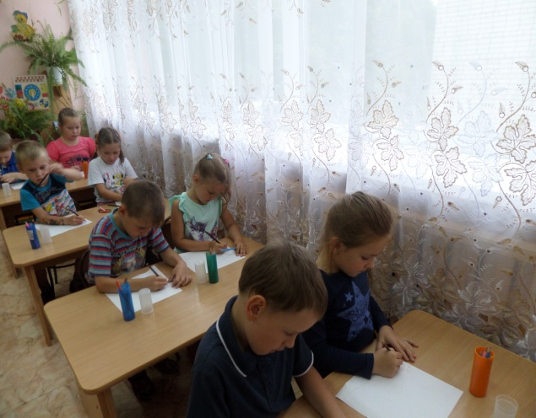
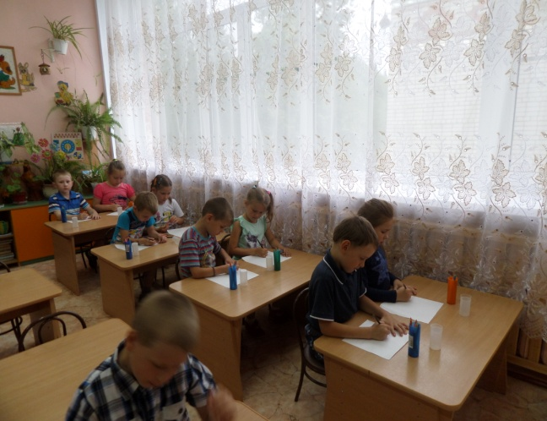

Выставка рисунков «Мой поселок Бурмакино».
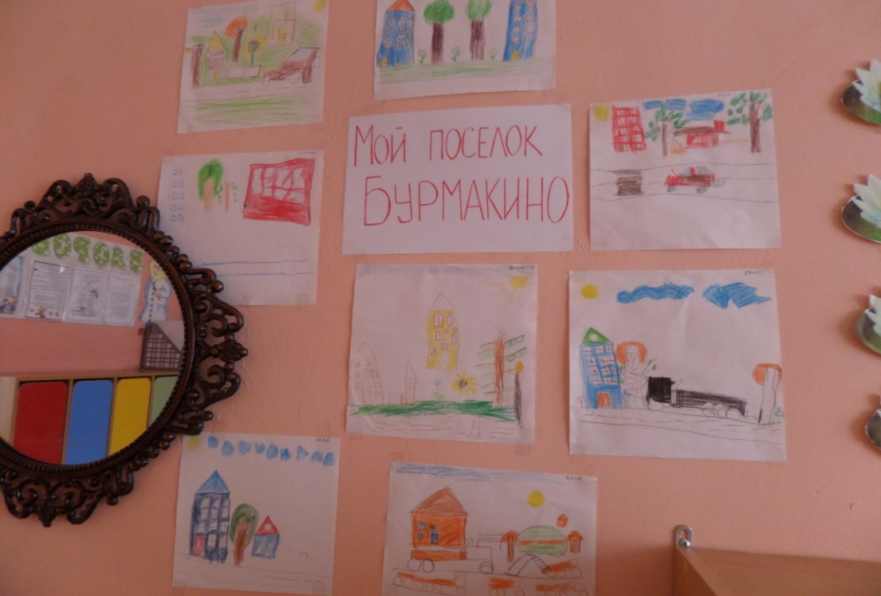

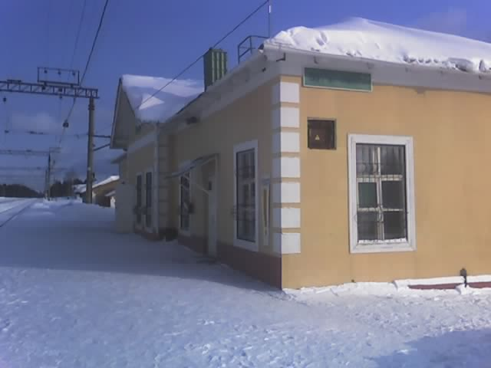
Бурмакино. Немного истории.
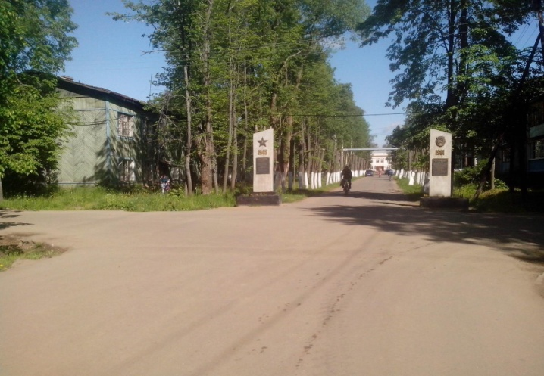
Поселок Бурмакино возник в связи со строительством железной дороги Ярославль-Кострома в 1887 году. Во время прокладки дороги на этом месте стояла часовня, почтовый дом и дом лесника. Быстрый рост поселка начался в 1930-е годы. В это время шло строительство кирпичного завода, машинно-тракторной станции. Железнодорожный разъезд был преобразован в станцию. В 1940 году началась застройка одной из первых улиц. Ленина. Раньше здесь были одни болота и ямы, росло много грибов и ягод. В 1945 году появилась ул. Советская. Раньше на ней находился военкомат. Из некогда грязной улицы она стараниями жителей преобразилась. За диким кустарником ходили в лес, за саженцами деревьев ездили в г.Нерехту. Каждый старался сделать свой дом красивым. В 1947 году образовалась ул. Калинина, на которой до 1989 года находилась Бурмакинская 8-ми летняя школа и детские ясли. В 1946 году Бурмакино преобразован в рабочий поселок, а в 1952 году утвержден как центр Бурмакинского района. После ликвидации района в 1959 г. поселок стал рабочим поселком в составе Некрасовского района. Население Бурмакина составляет 3,8 тыс. человек. В 1946 году строится льносемстанция. В поселке действовал лесхоз, выпускавший штакетник, тес, пуговицы, тару, снабжая население дровами, вел посадку саженцев. Большим спросом у населения пользовался дом моды, который оказывал услуги по пошиву и ремонту одежды. С 1933 года начала свое существование Бурмакинская средняя школа №1. Первоначально в ней было 4 класса, в которых училось 67 человек. Первым ее директором была Белюстова Лидия Ивановна. Школа находилась на территории хозгородка, в здании санчасти. В октябре 1939 года было построено основное двухэтажное здание. Школа имела 7 классных комнат, спортзал, учительскую, кабинет директора, библиотеку. Число учащихся составляло 280 человек. Население росло. Встал вопрос об открытии столовой. В центре поселка появилось красивое деревянное здание. В настоящее время в поселке действует больница, новая школа на 516 человек, Дом культуры, библиотека, отделение связи, Ярсельэнерго, молокозавод, дом быта "Новинка". В бывшем здании 8-ми летней школы открыто сестринское отделение больницы, где проживают 50 человек пожилого возраста. В поселке его именуют "Эдем" что означает в переводе "Земной рай". К сожалению, ряд учреждений закрыт, продан, отдан в аренду. Жизнь бурмакинцев неразрывно связана с воинской частью 09919. История ее создания такова. В сентябре 1930 года в районе Бурмакино началось строительство воинской части, на территории которой намечалось разместить склады для хранения боеприпасов. Кстати, для осмотра и выбора площадки в 1929 году приезжал сюда сам Тухачевский М.Н., работавший в 1925-28 гг. начальником штаба РККА, а с 1931 года зам.наркомвоенмора и председателем РВС СССР. Место для размещения воинской части было выбрано удачно, так как находилось практически в лесу и было скрыто от посторонних глаз. Устраивал и фактор близости железной дороги. В результате интенсивного строительства формирование части было закончено уже 1 июня 1931 года. эта дата является Днем части. С 1933 года начался самостоятельный выпуск боеприпасов. Первым командиром части был интендант I ранга Старовойтов Борис Карпович, репрессированный и затем расстрелянный в 1937 году как "финский шпион". Такая же участь постигла и маршала М.Н. Тухачевского. В период Великой Отечественной войны в системе военно-морского флота СССР значилось три части по выпуску боеприпасов и торпедного вооружения: в Севастополе, Кронштадте и Бурмакино. Бурмакинская часть обеспечивала обороняющиеся под Москвой и Сталинградом войска боеприпасами. Здесь же, в части была изготовлена и первая партия опытных реактивных снарядов М-13 для системы залпового огня "Катюш", которыми был произведен первый пуск батареи капитана Флерова под г. 0рша. 6 марта 1945 года за обеспечение артиллерийским и минно-торпедным вооружением действующих флотов и флотилий в годы Великой Отечественной войны часть награждена орденом Красной звезды. 1 июля 1945 года части было вручено Боевое Красное знамя. Это единственная в системе родственных соединений часть, удостоившаяся такой награды. В послевоенные годы перед частью были поставлены задачи по дальнейшему освоению и выпуску боеприпасов к новейшим артиллерийским системам ВМФ, за что личный состав неоднократно награждался орденами и медалями. 5 июня 1981 года за большой вклад в дело повышения боеготовности ВМФ и высокие показатели в выполнении производственных заданий часть награждена орденом Трудового Красного знамени. На территории современного военного городка Бурмакино находится 24 жилых дома, банно-прачечный комбинат, клуб, пекарня, стадион и 5 магазинов системы "Военторга". Команда спортсменов-подводников в/ч 09919 неоднократно принимала участие и занимала призовые места на первенстве России по подводному плаванию. В октябре 1995 года воинскую часть посетил Главнокомандующий ВМФ адмирал Громов Ф.Н., который дал положительную оценку ее деятельности. Личный состав части принимает активное участие в спортивных мероприятиях и общественной жизни Некрасовского района, поддерживает тесные связи с творческой интеллигенцией. Частыми гостями части бывали артисты театра и кино, писатели, поэты. На сцене клуба выступал эстрадный певец В. Леонтьев. Пос. Бурмакино - родина Чеботько Михаила Ульяновича, удостоившегося звания Героя Советского Союза за боевой подвиг во время Великой Отечественной войны. Его именем названа одна из улиц поселка.
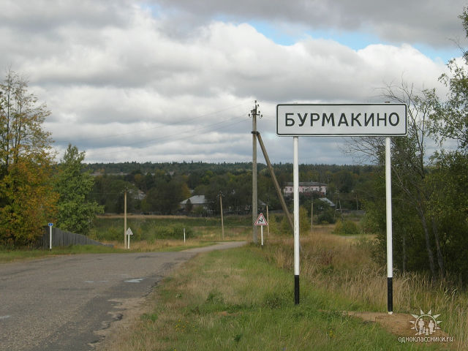
Фото поселка Бурмакино.
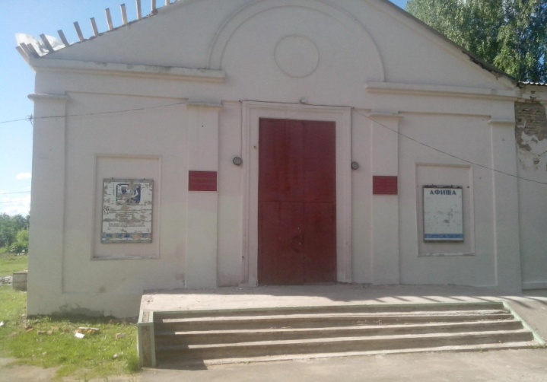
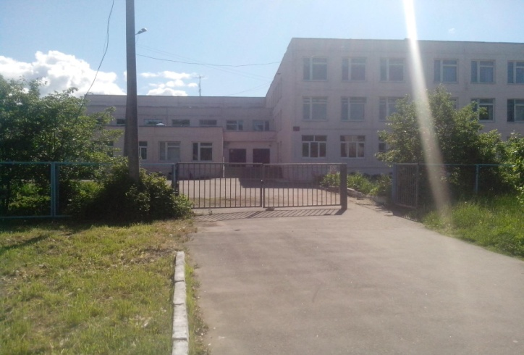
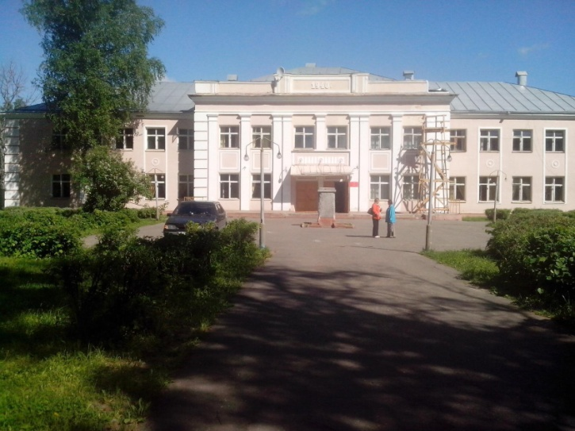
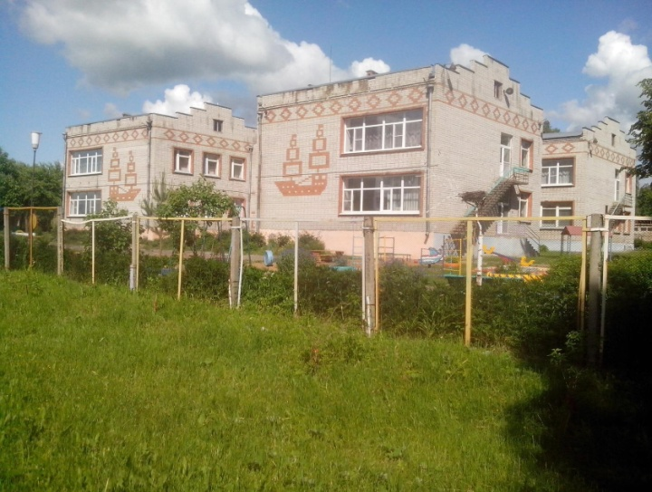

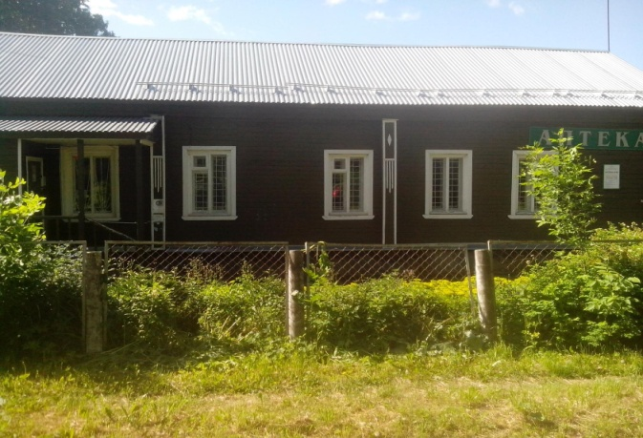
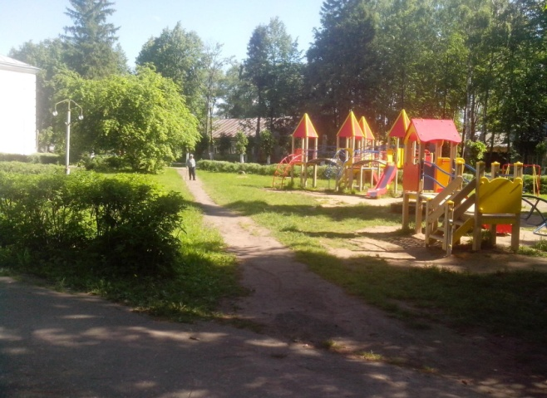
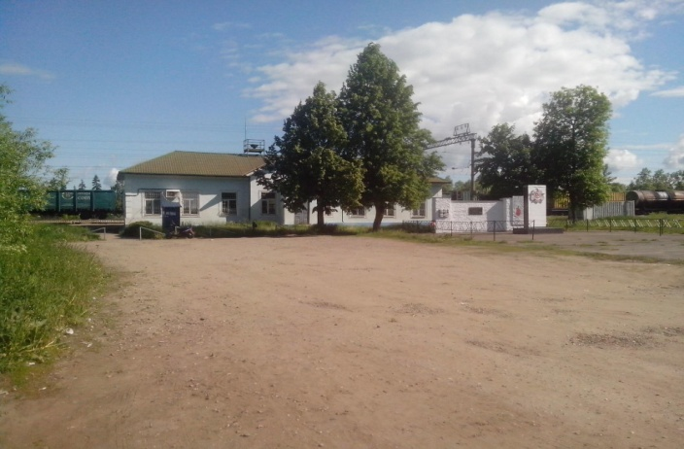
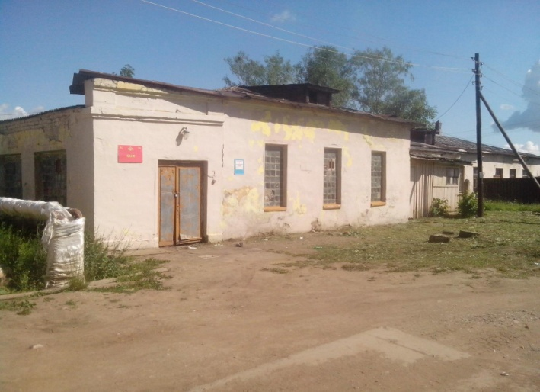
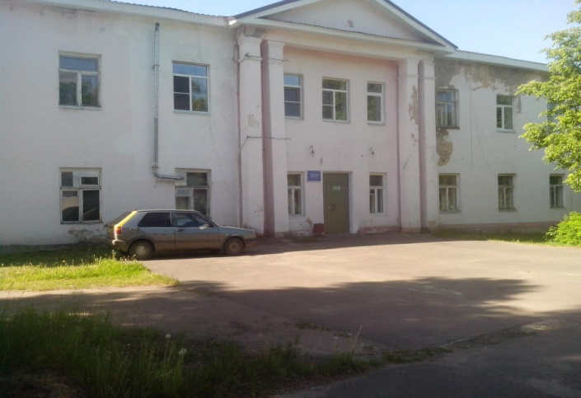
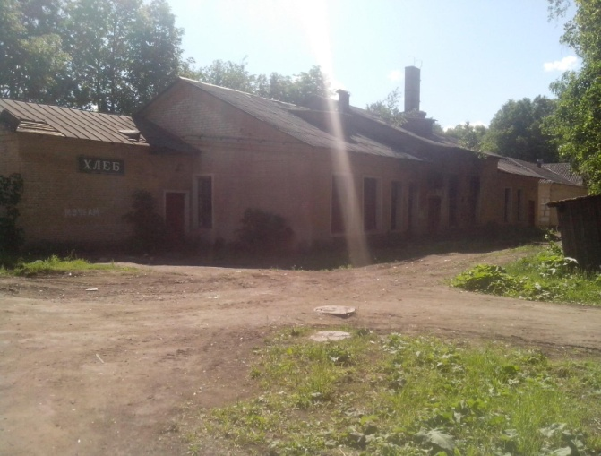

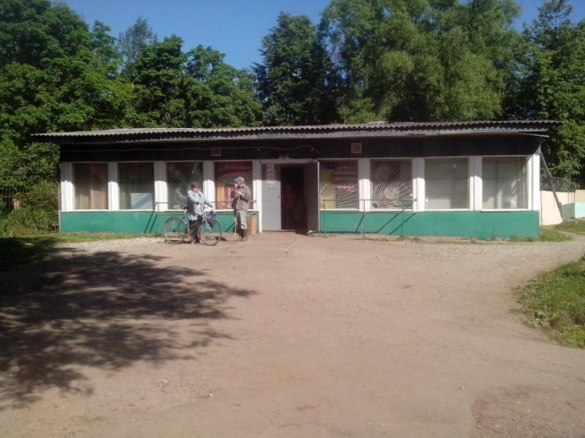
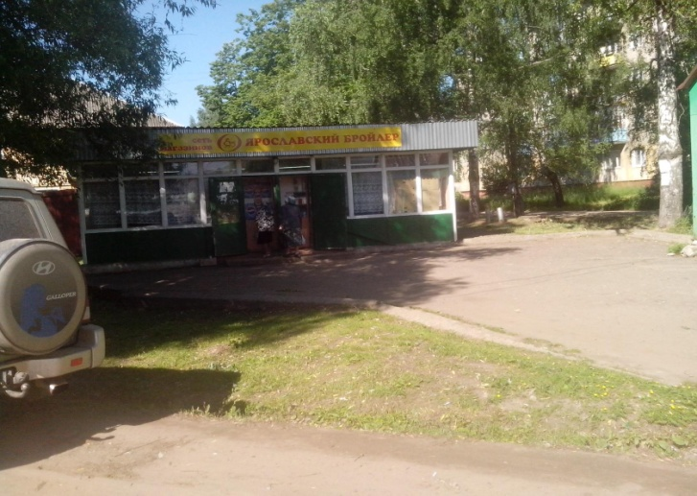
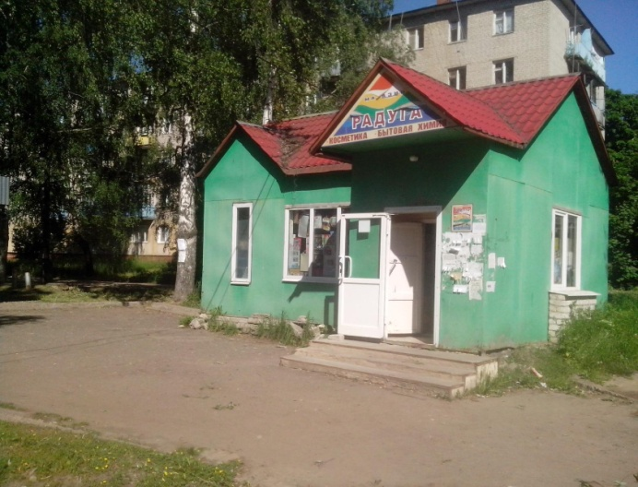
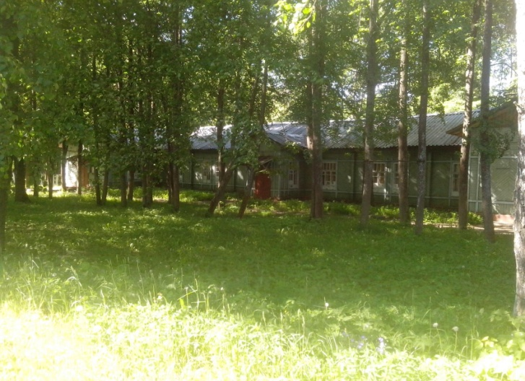

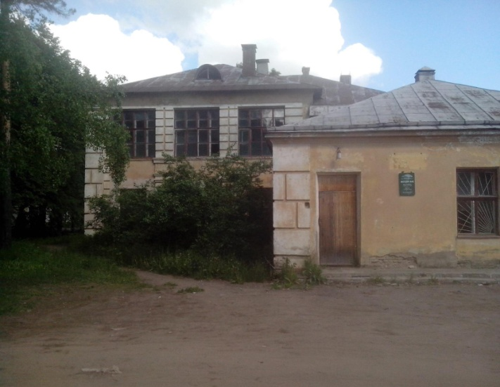
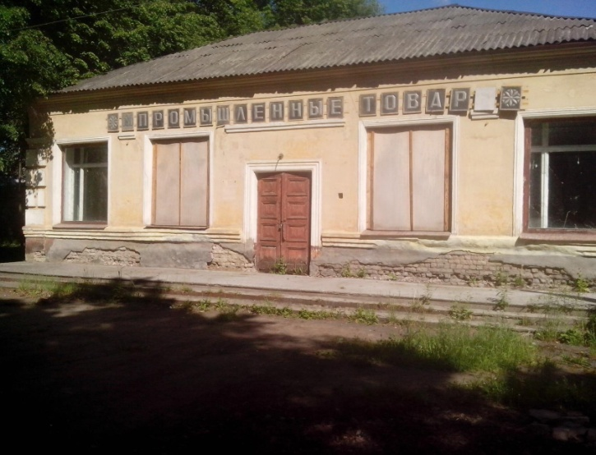

МБДОУ детский сад №5 «Звездочка»

Проект
«Мой поселок Бурмакино»

Руководитель проекта
Круглова Н.А.
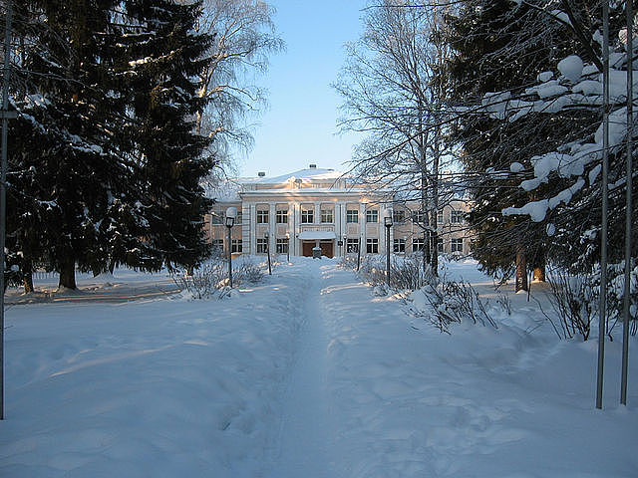

- 2015 г.-

